Министерство образования, науки и молодёжной политики
Краснодарского края
Государственное бюджетное учреждение
дополнительного образования
Краснодарского края «Центр развития одарённости»

Ответы и критерии оценивания
итоговой контрольной работы (олимпиады)
по географии для учащихся 8 класса
очно-заочного обучения (с применением дистанционных образовательных технологий и электронного обучения)
(заочные курсы «Юниор»)

Составитель:
Филобок Анатолий Анатольевич,
кандидат географических наук,
доцент ФГБОУ ВО «КубГУ»

Краснодар
2020

Ответы на задания

Задание 1. Названия групп могут быть в любом порядке

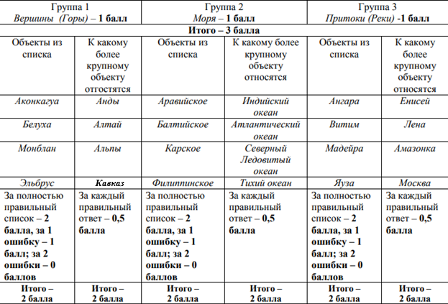

Задание 2.

1. 1) 840:415=2,02; 2) 2788:178= 15,6; 3) 1155:587= 1,9; 4) 5603:76=73,7; чел. на 1 км2. Число жителей, приходящееся на 1 км² территории
2. Самая высокая средняя плотность населения в Краснодарском крае.
3. В Краснодарском крае в абсолютных показателях рост численности городского и сельского населения, а в остальных регионах рост только городского населения, сокращение сельского.

Задание 3.
Места выхода грунтовых вод на поверхность зачастую приурочены к склонам холмов, или к понижениям между ними, часто это могут быть обрывы, берега, крупные овраги или балки, речные долины. Выходы артезианских вод зачастую расположены в понижениях.
Колодцы приходится копать, прежде всего, на равнинных участках.
Родниковая и колодезная вода чистая, прозрачная и холодная, т.к. залегает под землей, под слоями водопроницаемых или водоупорных горизонтов, что приводит при просачивании к ее фильтрации.
Грунтовые, подземные воды могут иссякнуть по причине нарушения залегания водоупорных и водоносных горизонтов из-за проведения строительных работ (рытье глубоких котлованов), строительства водохранилищ, добычи полезных ископаемых, большого разбора этих вод, что особенно болезненно отразится на межпластовых водах, пополнение которых достаточно медленно.

Ответы на тесты

1 | В
2 | Б
3 | Б
4 | А
5 | В
6 | Б
7 | А
8 | Б
9 | 22 июня; 2) тропиком; 3) Северное 4) Южное; 5) 22 декабря; 6) тропик; 7) Южное; 8) Северное
10 | Б
11 | 1 2 3 4  Б А Г В
12 | Б
13 | Г
14 | Б
15 | Б

Критерии оценивания каждого задания

Задание 1.
Итого:15 баллов

Задание 2.
1) По 1 баллу за каждое верно найденный показатель плотности населения, всего 4 балла; За указание только единиц измерения -1 балл; за полный ответ на вопрос – 2 балла.
2) За указание всех факторов – максимум 8 баллов;
3) За полный ответ на вопрос – 1 балл.
Всего за задание 15 баллов.

Задание 3.
За формы рельефа выхода родников - 1 балл.
За формы рельефа строительства колодцев - 1 балл.
За указание причины чистоты, прозрачности и низкой температуры - 1 балл.
За указание причин исчезновения (в зависимости от полноты их указания) - 2 балла.
Итого: 5 баллов

Тесты:
По 1 баллу за каждый верный ответ на тест.
Всего за тестовую часть – 15 баллов.

Всего за работу – 50 баллов.

